Задачи по теме «ЖИДКОСТЬ И ПАР»
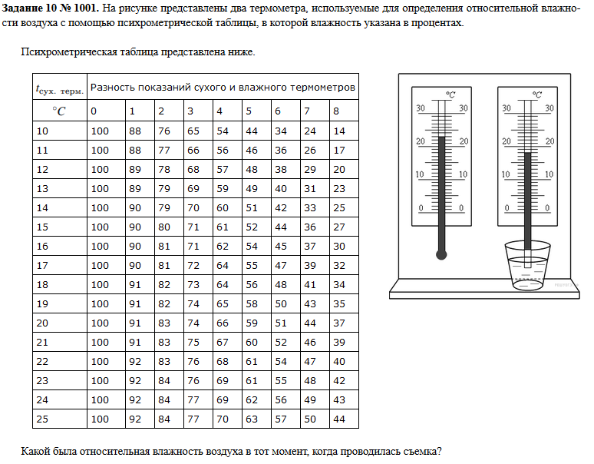
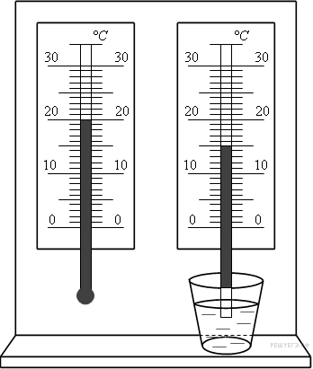Определите относительную влажность воздуха в помещении
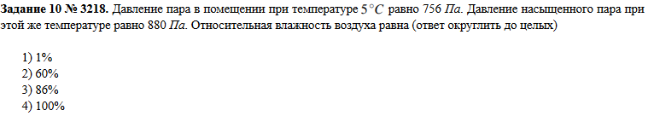
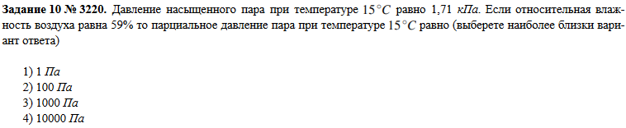
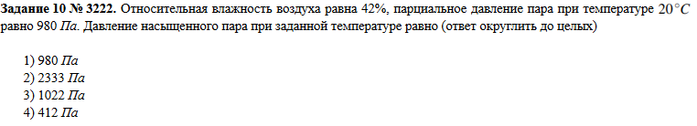
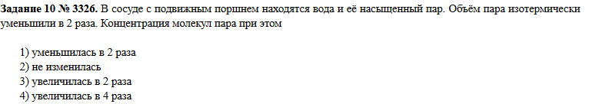
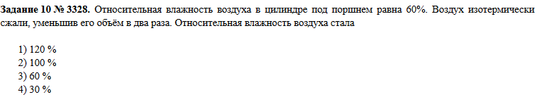
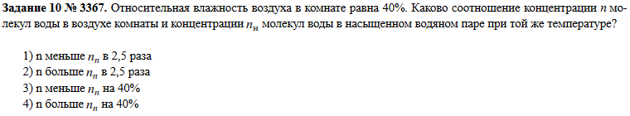
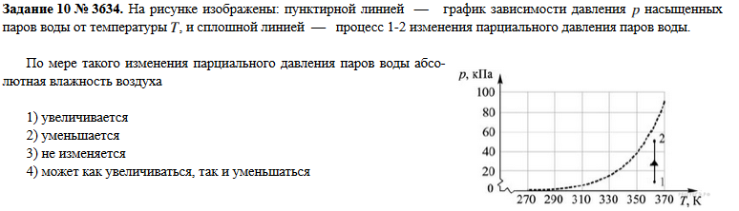
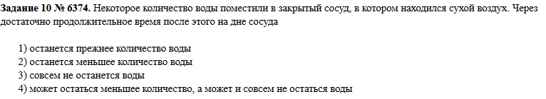
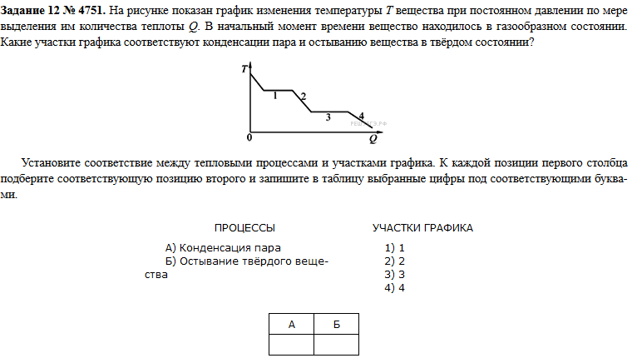
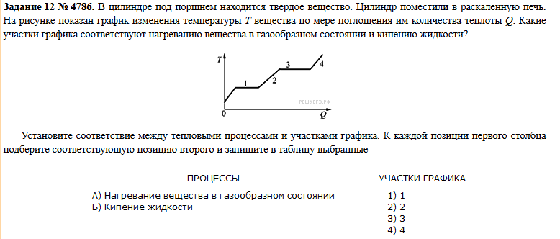
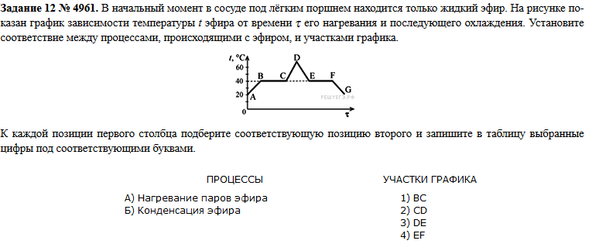

Задание 1
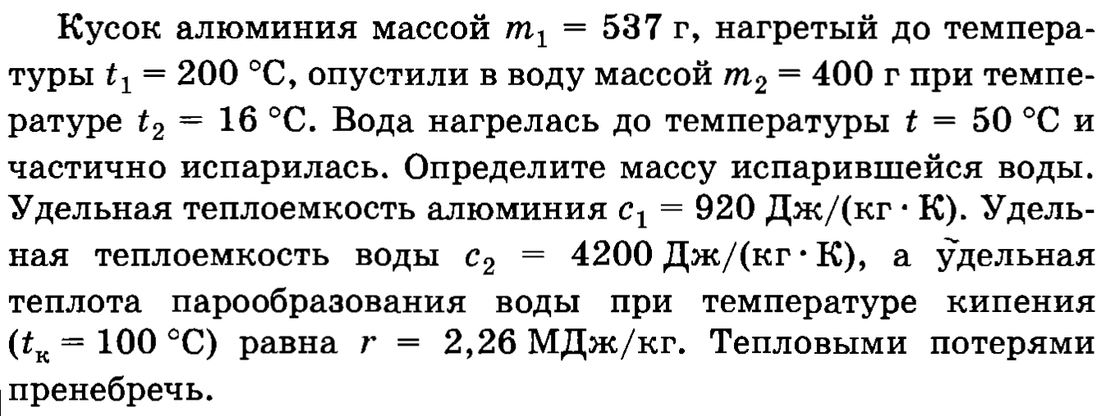
Задание 2
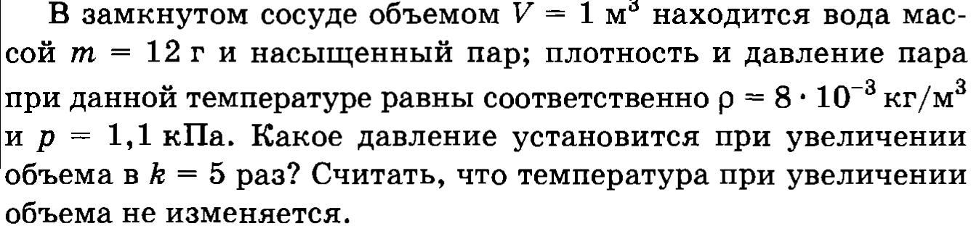
Задание 3
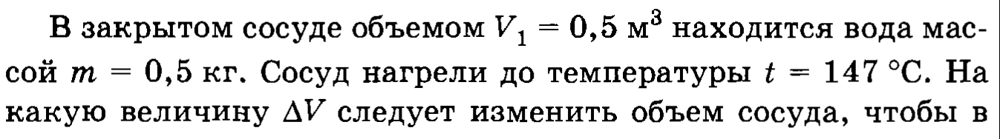
Задание 4
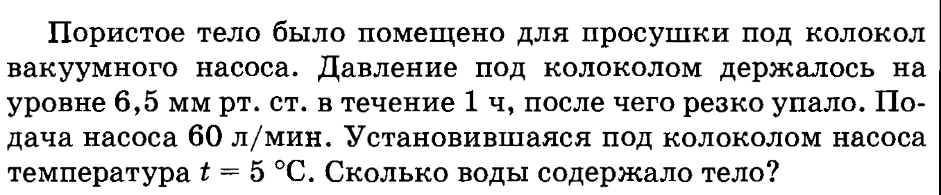

ДЗ. Самостоятельное изучение параграфа 65 «Поверхностное натяжение», 66 («Смачивание и капиллярность»)
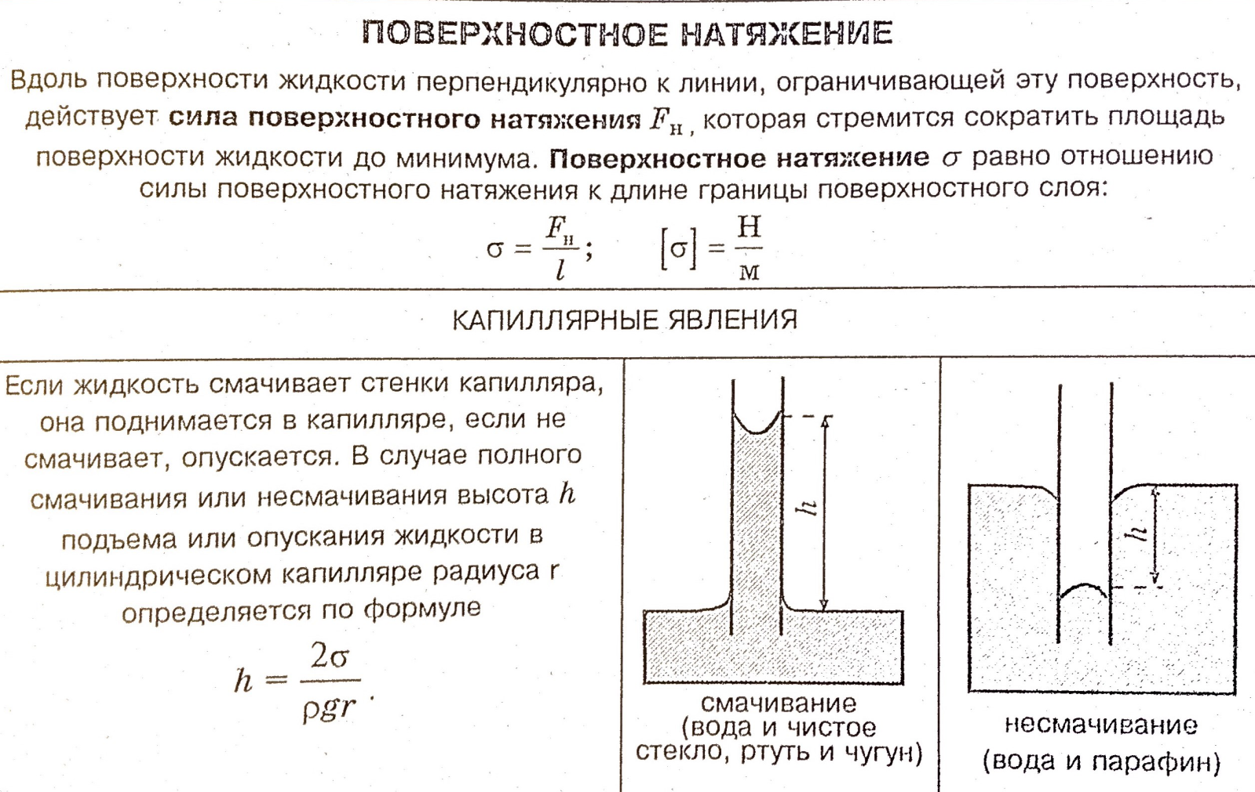

ДЗ. Самостоятельное изучение параграфа 65 «Поверхностное натяжение», 66 («Смачивание и капиллярность»)

